L'E.R.A.PR.A. del Veneto è stato costituito nel 1982 ed è l'Ente di Formazione Professionale della Confagricoltura Veneto.

L'E.R.A.PR.A. del Veneto vanta prolungata e consolidata esperienza delle attività formative sui temi dell'economia, della tecnica agricola, dell'informatica, dell’imprenditorialità in agricoltura, dell'ambiente, finalizzando i corsi alla promozione e alla crescita professionale di imprenditori, tecnici ed operatori del settore primario e dell'agroalimentare.

E.R.A.PR.A DEL VENETO
Ente Regionale per l'Addestramento e per il Perfezionamento Professionale in Agricoltura

TEL. 041/5040460
FAX. 041/989034
E-MAIL
erapra@confagricolturaveneto.it
www.erapraveneto.it

Via C. Monteverdi, 15 - Mestre
30174 Venezia (Ve)

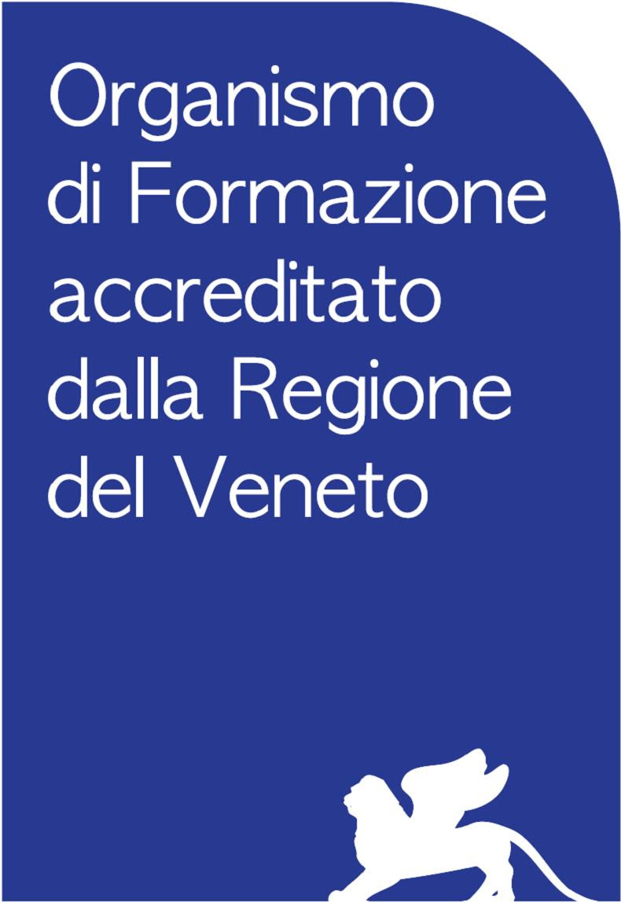

Attività Formativa a Riconoscimento Regionale

Dgr.625 del 18/5/2018
Approvazione Dec.204 del 8/3/2019

CORSI DI FORMAZIONE ABILITANTI ALL’ESERCIZIO DELL’ATTIVITA’ DI MANUTENTORE DEL VERDE

promossi dall’E.R.A.PR.A. del Veneto ente di formazione della Confagricoltura del Veneto iscritto all’albo degli Enti Accreditati alla formazione presso la Regione Veneto n. A0141

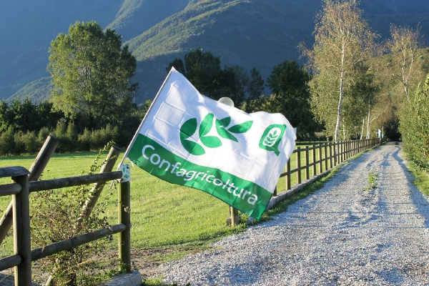


Dal 25 agosto 2016, con l’entrata in vigore della legge n. 154/2016, l’esercizio dell’attività economica di “costruzione, sistemazione e manutenzione del verde pubblico o privato affidata a terzi” è stato regolamentato e assoggettato alla preventiva dimostrazione del possesso di adeguate capacità professionali.

Il successivo accordo Stato-Regioni del 22 febbraio 2018, ha definito lo standard professionale e il profilo formativo per l’abilitazione all’esercizio dell’attività di manutentore del verde. L’accordo prevede un percorso formativo, seguito da esame finale, qualora non sussistano i requisiti di esenzione o riduzione del percorso formativo, specificati di seguito:
- Soggetti in possesso di una qualificazione professionale ADA del QNQR associate alla qualificazione del Manutentore del Verde
- Soggetti in possesso di laurea, anche triennale, nelle discipline agrarie e forestali, ambientali e naturalistiche
- Soggetti in possesso di master post-universitario in temi legati alla gestione del verde e/o del paesaggio
- Soggetti in possesso di diploma di istruzione superiore di durata quinquennale in materia agraria e forestale
- Iscritti negli ordini e collegi professionali del settore agrario e forestale
- Soggetti in possesso di una qualificazione pubblica di livello minimo 4 EQF riconducibile alle ADA del QNQR nei settori scientifico disciplinari relativi alle discipline agrarie e forestali
- Soggetti in possesso di qualifica di operatore agricolo e di diploma di tecnico agricolo rilasciati a seguito della frequenza dei percorsi dei Istruzione e Formazione Professionale
- Con riferimento alle imprese iscritte alla data di entrata in vigore della legge 154 28/7/16 al

Registro delle Imprese delle CCIAA con codice ATECO 81.30.00 anche secondario, le seguenti figure: titolare, socio con partecipazione di puro lavoro, coadiuvante, dipendente, collaboratore familiare dell’impresa, occorre dimostrare un’esperienza almeno biennale maturata attraverso specifica documentazione da presentare agli organismi preposti all’iscrizione al Registro delle Imprese delle CCIAA.
BREVE DESCRIZIONE PERCORSO FORMATIVO
DURATA: 180 ore di cui:
- 120 ore di FORMAZIONE TEORICA – da effettuare: 60 ore in modalità FAD e 60 ore in presenza (possibile sede Mestre–Ve o Albignasego– Pd).
- 60 ore di FORMAZIONE PRATICA (Tecniche di potatura, concimazione, diserbo e difesa, utilizzo delle macchine e delle attrezzature agricole) da effettuare in presenza
Per accedere all’ESAME FINALE di idoneità professionale per lo svolgimento dell’attività di manutentore del verde è necessaria una FREQUENZA OBBLIGATORIA dell’80% delle ore complessive del percorso formativo.

Per partecipare si deve:
- essere in possesso di scuola secondaria di primo grado
- avere 18 anni di età ovvero età inferiore purché in possesso di qualifica professionale triennale in assolvimento del diritto dovere dell’istruzione e formazione professionale.

PERIODO AVVIO: settembre-dicembre 2024

Costo: € 1.500,00 IVA compresa
(1000,00 euro all’iscrizione e 500,00 euro al raggiungimento del 30% delle ore corso)
Il corso verrà attivato solamente al raggiungimento di minimo 15 partecipanti per un massimo di 30 (iscrizioni entro il 15 settembre 2024).

SCHEDA DI ISCRIZIONE - inviarla tramite -mail erapra@confagricolturaveneto.it
info tel. 041/987400
COGNOME ………………......................…….............
NOME ……………………………................................
NATO/A IL ………………. A ……………....................
RESIDENTE IN VIA ……………………......N. .......
COMUNE ………………………………………………..
N. TEL. ………………………..…………………………
E-MAIL ……………………………..……………………
TITOLO DI STUDIO ……………………………………
C.F. ………………………………………………………
Formula di acquisizione del consenso al trattamento dei dati - Autorizzazione ai sensi del Regolamento Europeo UE 679/2016
Il sottoscritto _______________________________________ acquisita l’informativa ai sensi dell’articolo 13 del Regolamento Europeo UE 679/2016, https://www.erapra.it/informativa-in-materia-di-protezione-dei-dati-personali-e-r-a-pr-a-del-veneto/, acconsente al trattamento dei propri dati personali per le finalità specificatamente indicate, inclusa la comunicazione a terzi.

DATA E FIRMA

--------------------------------------------------------

